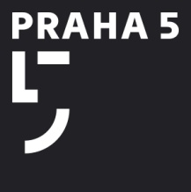
Městská část Praha 5
Úřad městské části Praha 5
Odbor osobních dokladů, evidence obyvatel a voleb
Štefánikova 13,15, 150 22 Praha 5
telefon 257 000 111, www.praha5.cz
IČO: 00063631, DIČ: CZ00063631
_________________________________________________________________________

Úřad městské části Praha 5, odbor osobních dokladů, evidence obyvatel a voleb, oznamuje zájemcům o práci členství v okrskové volební komisi (dále jen OVK) pro volbu prezidenta republiky v roce 2023, že Rada městské části Praha 5 na svém zasedání 4. schůze, dne 21. 11. 2022, schválila usnesením č. RMČ/4/1375/2022 za výkon funkce člena OVK při volbě prezidenta republiky ve dnech 13. a 14. ledna 2023 a případě druhého kola ve dnech 27. a 28. ledna 2023 poskytnutí jednorázového daru členům OVK, kteří nejsou zaměstnanci úřadu ve výši 1.000 Kč.

Zájemce se stává členem OVK až složením slibu na 1. zasedání OVK dne 20. prosince 2022. Dar bude členovi vyplacen na základě uzavřené darovací smlouvy, která stanoví podmínky jeho vyplacení.

V Praze dne 23. 11. 2022
Za odbor: A. Kufa

